— 人本集团（股份）有限公司2023届招聘简章 —
“职”想在合适的时间、遇见对的“你”，欢迎您参会！
一、人本集团简介
人员规模：全球员工20000余人（截至2020年底）
产业布局：主营业务板块包括轴承制造、商业超市、机电贸易等系列拓展业务，同时在汽车零部件、精密机械加工、装备制造、橡胶制品等产业也保持着良好的发展势头。目前已拥有美国、德国、日本、印度和菲律宾等海外公司,集团正积极调整产业结构，从产能规模型向质量效益型方向迅速转变，全面增强企业综合竞争力，为把“中国C&U”打造成世界级的轴承品牌而努力奋斗。
〖轴承制造—人本轴承〗;
公司荣誉：是中国轴承行业的排头兵,位列世界轴承行业十强之一
中国机械工业100强企业
全国民营企业500强企业
全国重点行业效益十佳企业
研发实力：人本股份具有强大的技术研发实力，不断强化研发投入，人本股份技术中心是“国家级技术中心”、“国家技术创新示范企业”，拥有国家级“博士后科研工作站”。能生产内径1.0mm至外径4000mm范围内的轴承3万余种，年生产能力达12亿套，尤其是精密电机轴承、汽车轴承的技术和质量水平在中国轴承行业处于领先地位。
产业基地：现已形成浙江、上海、芜湖、无锡、南充等多个生产基地
〖商业连锁—十足便利店&人本超市〗：
公司荣誉：中国连锁便利店行业十强之一
浙江省商贸服务业示范企业
浙江省著名商标
浙江省城乡连锁超市龙头企业
综合实力：十足集团股份有限公司隶属人本集团商贸连锁产业，创立于2001年，目前公司已拥有13家子公司，连锁便利店2000余家，固定资产12亿，实现销售30亿其目标成为国内最优秀的便利店连锁企业，是浙江省规模最大的便利店公司之一。
门店分布：广泛分布于杭州、宁波、温州、台州、金华、绍兴、丽水、嘉兴、苏州、无锡、常州、南京等地，并保持着平均每月开设30-40家新店的速度稳步发展。
二、员工发展与培养
发展机会：二十多年的发展和累积，较为成熟完善的人力资源管理体系，实行 “能者上、平者让、庸者下”人才策略，公司倡导给每位员工充分发挥才能的舞台；下一个百亿项目已经开动……
培训体系：拥有较为完善的各类培训体系和优秀的培训讲师队伍，包括入职培训、在职培训、晋升发展培训等，给每位员工提供公平的学习、发展机会。
自我实现：良好的职业发展通道，结合员工绩效考核和工作表现、不断晋升的机会，帮您实现自己的职业理想和自我价值。
薪资待遇：为员工提供具有竞争力的薪资待遇（基础工资、年终奖、绩效奖金、各类补贴）。
社会保障：为员工交纳养老、医疗、工伤、生育、失业等完善的社会保险和住房公积金；为每位员工办理商业人身保险。
假期：享受国家法定假日，以及带薪年假、婚假、产假等。
后勤保障：提供住宿和食堂，同时经常组织开展丰富多彩的文体、旅游活动等、每年一次的免费健康体检。

三、招聘职位与要求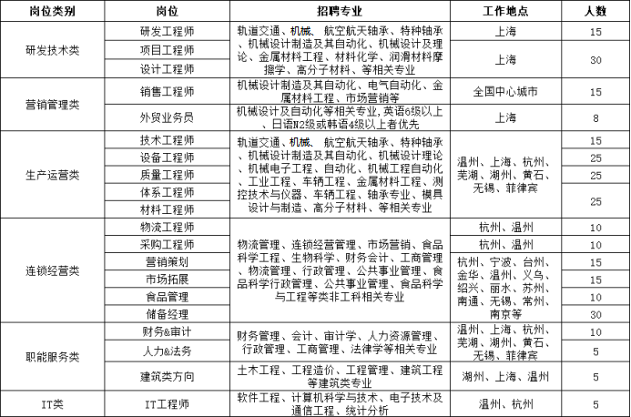

四、薪资福利
1.食宿：企业提供餐补每个月；企业按标准免费提供住宿2-4人一间（热水器、空调、宽带、单独卫生间、阳台）；
2.节假日补助：端午、妇女、中秋节各100元/人、春节100-350元/人、生日补贴100元/人；
3.带薪休假：进公司工作时间满1周年以上可以享受带薪休假；
4.保健补助：夏季3个月冷饮补贴50-100元/月、每年免费组织体检120-200元/人；
5.五险一金：按照各地劳动政策，为员工办理养老、住房公积金、医疗、工伤等社保手续；
6.丰富多彩的文体活动：全国篮球联赛、田径运动会、登山运动会、全球元旦文艺晚会、联谊活动等;
7.路费报销：来企业路费3个月之内给予报销（上限500元）；
8.床上用品：免费提供床上用品或（同等补贴，费用控制在200元以内）。
9.薪资待遇：实习期2-5个月，保底5000元/月。转正后：5000-8000元
五、联系方式
联系人： 人本股份人力资源部 肖经理
联系电话 ： 0577-86536070 手机：18857771106 传真：0577-86537606
邮箱：772473314@qq.com 联系地址：浙江温州经济技术开发区甬江路16号
温馨提示：请关注集团官网、学校就业网、微信公共平台等招聘信息

